Муниципальное общеобразовательное учреждение
«Средняя общеобразовательная школа №3 г. Свирск»

Открытый урок
«Путь к успеху через проектную деятельность»
Технология 6 класс.

Учитель «технологии» Целовальников А.В.

Свирск 2017г.
Технологическая карта урока
Технология внеклассный урок 6 класс.
Тема урока Путь к успеху через проектную деятельность.
Цели для ученика  1. Ученик должен понять, каким образом можно достичь успеха через проектную деятельность.  2. Понять какие важные особенности нужно учитывать в проектной деятельности что бы достичь успеха. |  |  | Цели для учителя  Образовательные: научить правильно подбирать всевозможные задачи, что бы достичь определённой цели своей мечты.  Развивающие: дать оценить свои возможности в общей работе с коллективом которая ведёт к одной цели.  Воспитательные: сплочение коллектива через выполнение проектного задания
Задачи для ученика  Выполнить роль заказчика, через поисковый вариант. |  |  | Задачи для учителя  Продемонстрировать фильм. Дать задание в соответствии темы урока.
Результат для ученика  Определить в чём заключается успешность, выполняя определённые задачи проекта. |  |  | Результат для учителя  По завершению работы ученики должны самостоятельно определить достигли они цели или нет, через поставленную задачу учителем.
Тип урока  Комбинированный |  |  | Форма урока  учебно-развивающая.
Опорные понятия, термины:  Что означает слово, успех? |  |  | Новые понятия:  Успех-это получение материального или духовного вознаграждения за проделанную работу, признание достигнутых результатов другими индивидами, обществом.  Успех-это достижение поставленной цели или мечты.
Формы контроля  Ответы на вопросы, работа по группам. |  |  | Домашнее задание.  Какие цели и задачи, вы поставили бы пере собой, что бы ваша мечта осуществилась.
Этап урока | Деятельность учителя | Деятельность ученика | Используемые методы, приёмы, формы | Формирование УУД | Результат взаимодействия (сотрудничества)
Устный, теоретический | Знакомство с темой, по наводящим вопросам. | Отвечать на вопросы заданные учителем для раскрытия темы. | Раскрытие темы урока, с помощью развития мыслей учащихся при ответах, на вопросы. | Коммуникативные: Организация и планирование учебного сотрудничества с учителем и сверстниками. Развитие речевой деятельности.  Средство формирования:  Технология проблемного диалога (побуждающего и подводящего). | Принятие решения; сотрудничество; слушанье; выражение своих мыслей; владение монологической и диалогической речью; договоренность и приход к общему решению в совм. деятельности; организованность учебного взаимодействия.
2.  Письменный, теоретический | Дать определение понятиям терминов:  Успех. | Законспектировать понятия терминов на ватмане. | Работа на ватмане. | Познавательные:  Практическое освоение методов познания через изображение. | Оформление своих мыслей по поводу материалов и инструментов в воплощении проекта, в письменной форме.
3.  Практический. Графический. | Дать задание, выдать заготовки и инструменты. | Работа в группе. Практическое задание: Выполнить поисковый вариант проектной работы по просмотренному сюжету. | Работа с маркерами и фломастерами на ватмане. Выполнение одного задания тремя разными группами. | Практическое освоение основ проектно-исследовательской деятельности. Практическое освоение основ . развитие логического мышления. | Организованность учебного взаимодействия в художественно-графической форме.
4.  Завершающий. | Оценить итог работы поискового варианта. Дать домашнее задание. Рефлексия. | Закрепить итог пройденного занятия по данной теме. Подписать группу на работе. Записать Д.З. | Дать определение применению своих идей.  Сдать свои рабочие инструменты | Демонстрация окончательной работы. | Принятие решения. Оценивание по местам

Приложение к технологической карте урока по технологии 6 класс.
Тема: Путь к успеху через проектную деятельность.
Оргмомент: Приветствие класса, проверка готовности к уроку, деление класса на группы.
Ход урока:
Наводящие вопросы определяющие тему:
- Что вы чувствуете, когда, ваши планы, мечты осуществились или вы победили, что то выиграли, и вы собой гордитесь, вами гордятся? (успех).
- К чему относятся 3-основных этапа: поисковый; технологический; завершающий? (проект)
- Этап. Знакомство с темой урока.
Цель: Представить, каким образом можно достичь успеха, через проектную деятельность.
Задача: Выполнить одну из форм проектной деятельности, в качестве поискового варианта.
- Этап. Дать определение понятиям терминов.
1. Успех-это получение материального или духовного вознаграждения за проделанную работу, признание достигнутых результатов другими индивидами, обществом.
2. Успех-это достижение поставленной цели или мечты.
- Этап. Практическая работа
Каждая группа должна выполнить за короткое время 15-20 мин. Одно проектное задание после просмотра видеосюжета, в виде поискового варианта.
На листе ватмана А-1 с помощью маркеров и фломастеров группы должны выполнить наглядное изображение которое помогло бы герою из видео сюжета осуществить его мечту. В создании наглядного изображения можно использовать все возможные варианты своего мышления. При выполнении работы одновременно нужно вписывать в таблицу на краю ватмана, какой бы вы использовали инструмент, вещь и материал для того, что бы создание этого проекта стало бы реальностью.
По завершению работы все команды выходят к доске и демонстрируют свой проект.
Во время демонстрации, защиты, рекламы своей работы ребята должны выявить все достоинства и недостатки которые могли бы осуществить мечту главного героя из видео сюжета.
Команды оцениваются по местам. Более удачный вариант: 1- место, средний 2-м, слабый 3-м. места фиксируются на доске в виде цветных кружочков 3-х цветов.
- Этап. Итог
Рефлексия: 1. Что вам понравилось из этого урока?
2. Каким образом можно достичь мечты, успеха в жизни?
3. что означает успех?
Домашнее задание. Продумать, какой проект вы создали бы, для осуществления своей мечты?

Используемый материал:
Листы ватмана А-1. 4 л.
Чёрные маркеры, фломастеры.
Мультимедиа.
Видеосюжет к данной теме.
Учебная доска.
Примечание.
Данный урок разработан на основе темы по самообразованию и пройденных курсов по ФГОС.

Приложение к уроку по технологии: «Путь к успеху через проектную деятельность»
1. Просмотр фрагмента мультфильма
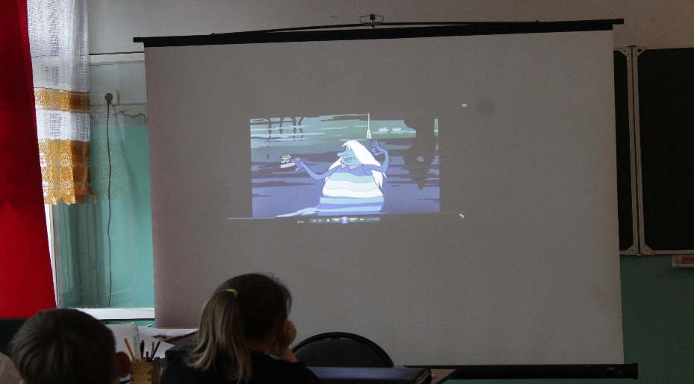
2. работа в группах.
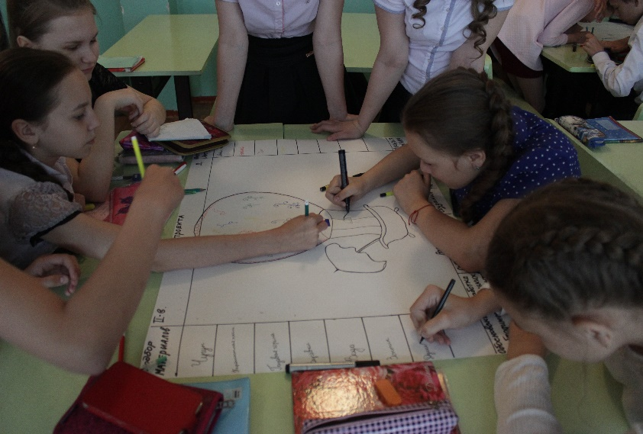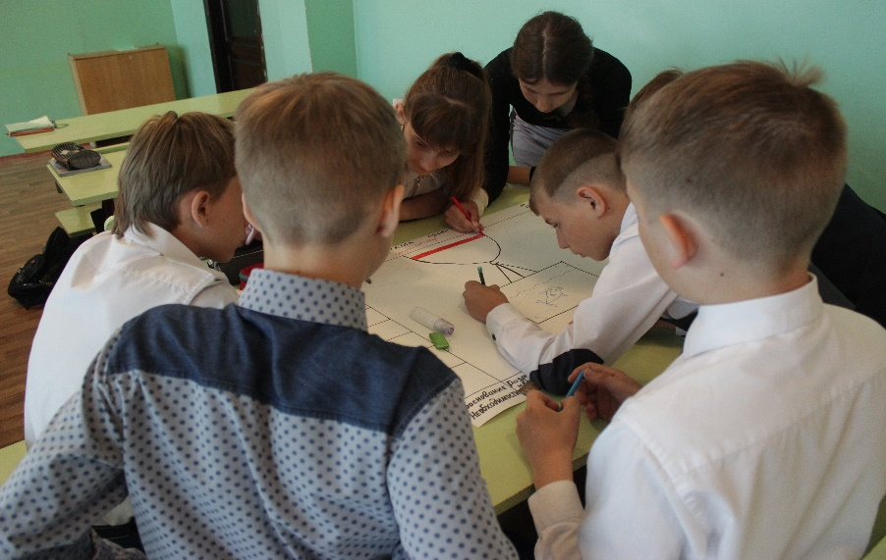

3. результат.
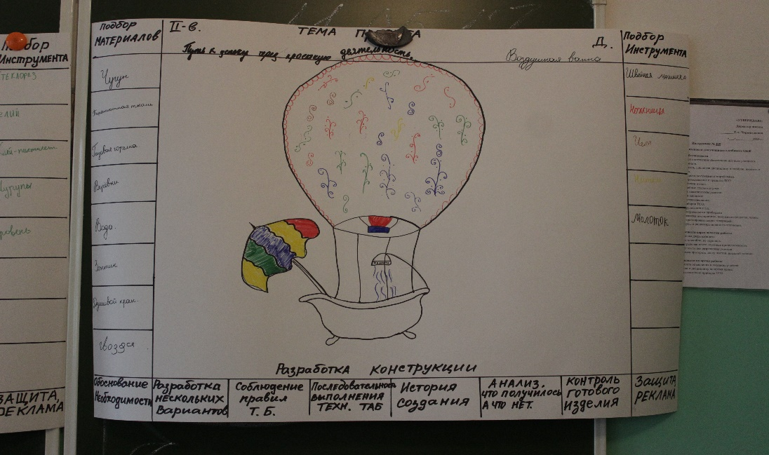
4. защита проектов.


